TANGRAM

Objetivos
I. | Identificar funciones clave del líder en un equipo de trabajo.
II. | Examinar el proceso de dirigir un equipo de trabajo a través del cumplimiento de una tarea.
III. | Experimentar el compartir el proceso de Información dentro de un equipo de trabajo.
IV. | Dar la oportunidad de observar los efectos de los procesos de comunicación en miembros del equipo de trabajo.
TIEMPO:  Duración: 60 Minutos |  | MATERIAL:  Complicado  - Un sobre grande para cada líder del equipo, conteniendo:  - Una copia de la Hoja de Instrucciones del Líder de Tangram.  - Tres patrones separados de Tangram (l, II, III)  - Cuatro bolsas de plástico conteniendo piezas (para ser ensambladas por el instructor de acuerdo a las Direcciones para Ensamblar las Piezas del Tangram)  - Masking tape.  - Una copia de la Hoja del Observador del Tangram para cada observador.  - Una copia de la Hoja de la Clave del Tangram para cada participante.  - Un lápiz para cada observador.  - Rotafolio un plumón ó marcador.
TAMAÑO DEL GRUPO:
Ilimitado

Divididos en subgrupos de 5 a 6 participantes cada uno.

LUGAR:

Aula Normal
Un salón amplio y bien iluminado arreglado de la siguiente manera:
Un círculo de sillas que en centro se encuentre una mesa grande, con cinco o seis sillas para los equipos y un block de notas. Las sillas del círculo son para los observadores fuera del área de los equipos, en círculo, a una distancia aproximada de un metro.

 | DESARROLLO
 | IR AL FORMATO
I. | El instructor da una breve conferencia acerca de las funciones de liderazgo y solicita a los participantes que mencionen cuales, a su juicio, son las funciones de un líder. Las funciones identificadas por el grupo son anotadas y completadas por el instructor. Deben ser suficientes como para que encuentren la clave en el roll de necesidades.
II. | El instructor explica que se realizará un “experimento” dirigido a explorar las sugerencias del grupo. Él evita mencionar la naturaleza de la tarea.
III. | Cinco o seis miembros son seleccionados para actuar con el equipo experimental, ellos son dirigidos a seleccionar uno de sus miembros para que sirva como líder del equipo por el tiempo que dure el ejercicio.
IV. | El instructor dirige el equipo a su área de trabajo y da al líder del grupo un sobre cerrado conteniendo:  - Una copia de la Hoja de Instrucciones del líder de Tangram.  - Tres patrones Separados del Tangram (I, II, III)  - Cuatro bolsas de plástico conteniendo piezas del Tangram.  - Masking tape.  Se le informa al líder que no puede abrir el sobre hasta que las instrucciones del instructor sean dadas.
V. | El instructor da una copia de la Hoja del Observador del Tangram y un lápiz para el resto de los participantes, les dice que ellos observaran el proceso del equipo, y los instruye para que tomen notas y estén listos para discutir sus observaciones después de que el experimento termine. Los observadores son dirigidos a sentarse en las sillas alrededor del área de trabajo del equipo.
VI. | Mientras los observadores revisan su Hoja de Instrucciones. El instructor le dice al líder del grupo que abra el sobre y lea las instrucciones en silencio.

VII. | Cuando todos los participantes están listos, el instructor señala el comienzo del experimento. Durante el proceso, el instructor actúa como el jefe del líder del equipo y no se comunica directamente con ningún otro de los miembros del equipo. Toda la comunicación es a través del líder del equipo. Si el líder del equipo solicita más instrucciones, el instructor le responde que todas las instrucciones necesarias están en la Hoja de Instrucciones del líder del Tangram.
VIII. | El instructor entrega el número catorce de la pieza del Tangram al líder del equipo cuando el líder del equipo lo solicita, (y sólo si es solicitada)
IX. | Cuando el líder del equipo anuncia que el experimento ha terminado (sea satisfactorio o no), o al final de quince minutos, el instructor distribuye una Hoja de Llave del Tangram a cada uno. Anuncia que las piezas completas representan a una persona vieja China soplando una vela.
X. | El instructor indica a los observadores que compartan sus observaciones con el grupo experimental de proceso.
XI. | El instructor instruye a los miembros del equipo experimental que compartan sus reacciones sobre el proceso centrándose en ambos comportamientos del líder y de los miembros durante la tarea. El instructor da pautas para estas discusiones mostrando una lista preparada con anticipación de los típicos fenómenos del grupo de trabajo:  - ¿Qué dificultades experimento el líder cumpliendo su papel de enlace en el proceso de comunicación entre los miembros y el instructor?  - ¿Cómo el líder estableció los trabajos a desarrollar cuándo lo hizo?  - ¿Cuándo y cómo el líder consultó con los miembros del equipo acerca de sus habilidades individuales, recursos de trabajo o posibles contribuciones?  - ¿Cómo varía el estilo del líder cuando se acumulan problemas?. ¿Cómo afecta esto en la coordinación y dirección?  - ¿Cómo varía el comportamiento de los miembros del grupo durante la tarea?  - ¿Qué normas restrictivas adicionales (no impuestas por las instrucciones de trabajo o por el líder) fueron introducidas por los miembros del grupo? ¿Cómo afectó esto a las funciones del equipo?.
XII. | El instructor los llama para realizar un reporte del grupo, resumiendo las observaciones clave de los participantes.
XIII. | Se enumeran en el rotafolio las ideas clave, relacionadas con las funciones del líder. El instructor conduce una discusión de los puntos principales en la lista y ayuda a los miembros a relatar sus observaciones en la lista de experimento previo de las dimensiones del líder creado por el grupo.
XIV. | Los miembros del grupo discuten aplicaciones de estas enseñanzas, a situaciones de la vida real, en donde ellos juegan papeles de liderazgo.
XV. | El instructor guía un proceso para que el grupo analice, como se puede aplicar lo aprendido en su vida.

HOJA DE INSTRUCCIONES DEL LÍDER DE TANGRAM
LA TAREA:
1. | Tu equipo tiene que construir en la mesa, con las piezas del Tangram, tres figuras del Tangram de acuerdo a los patrones adjuntos en el siguiente orden:
 |  | FIG. 1 |  | FIG. 2 |  | FIG.2
2. | Poner los patrones del Tangram inmediatamente en el rotafolio (se puede utilizar masking tape para este propósito) para que cada miembro lo pueda ver claramente.
3. | La tarea debe ser realizada lo más pronto y precisa que sea posible.

TU ROL:
1. | Tienes que terminar tu tarea a través de otras personas. Haz que los miembros de tu equipo, hagan la construcción. No intervengas personalmente en la operación física.
2. | Distribuye las bolsas que contienen las piezas del Tangram a los respectivos miembros del equipo.
3. | Explica y controla los trabajos de tu equipo durante el proceso, como tu pienses que es apropiado.
4. | Toda la comunicación del o al instructor (que actúa como tu jefe durante esta actividad) será canalizada a través tuyo.
5. | Es tu trabajo el anunciar cuando la tarea haya sido terminada.

PATRÓN DEL TANGRAM 1
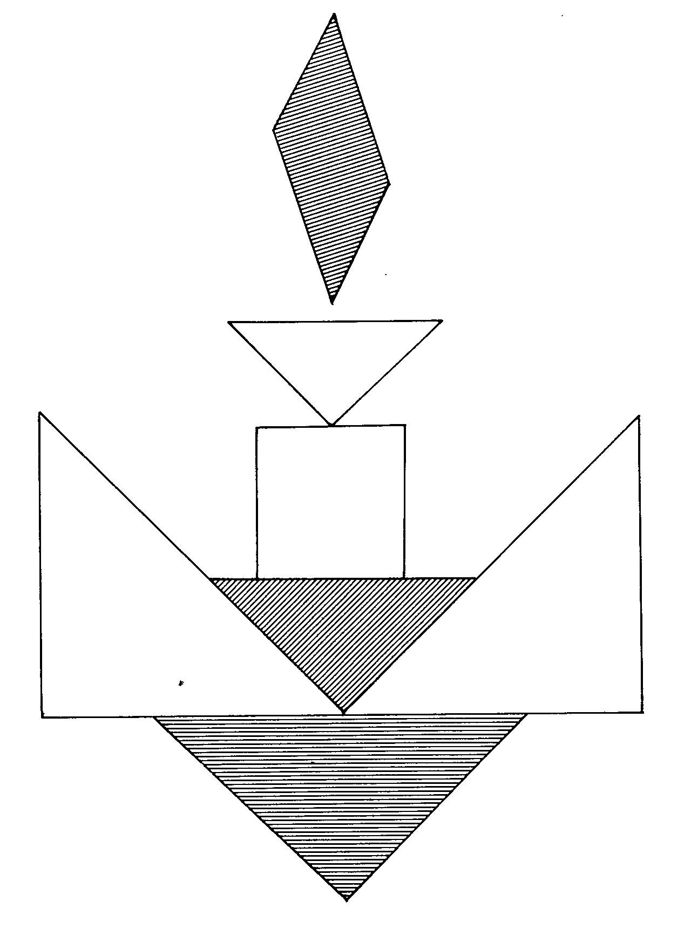

PATRÓN DEL TANGRAM 2

PATRÓN DEL TANGRAM 3
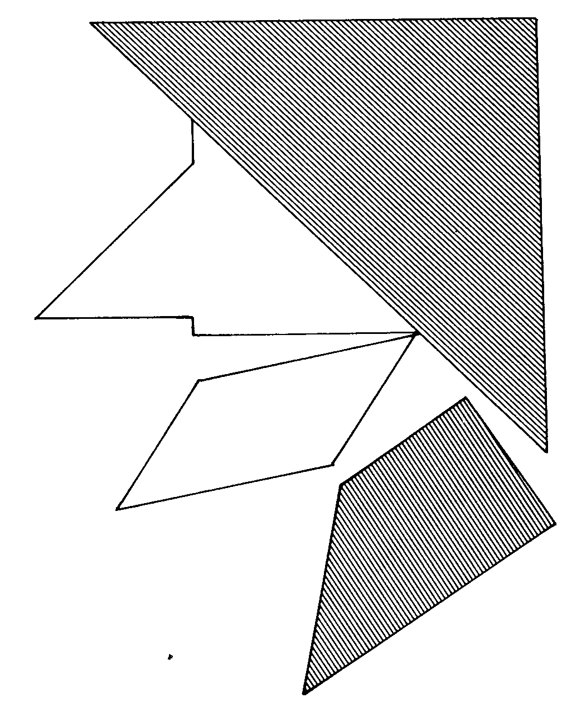

INSTRUCCIONES PARA ENSAMBLAR LAS PIEZAS DEL TANGRAM
Instrucciones para el instructor:
1. | Prepare las piezas del Tangram (numeradas por claridad de distribución) cortando plástico o cartón como sigue.  - Dos rectángulos de igual tamaño, uno blanco, el otro de color, cortado en siete piezas, como se indica. Las medidas se proporcionan en pulgadas.
COLOR BLANCO
 |  |  | 3.5” |  |  |  | 3.5”
1.75” |  |  | 18 |  | 2 |  | 5  6 |  | 3.5”
1.75” |  |  | 19  17 |  | 3 |  |  |  | 3.5”
 |  | 1.75” |  | 1.75” |  | 3.5”
COLOR ROJO
 |  |  | 3.5” |  |  |  | 3.5”
1.75” |  | 7 |  | 21 |  | 15  16 |  | 3.5”
1.75” |  | 1  4 |  | 20
 |  | 1.75” |  | 1.75” |  | 3.5”

 | - Un rectángulo, un poco más chico, blanco cortado similarmente en siete piezas:
COLOR BLANCO
 |  | 3” |  | 3”
1.5” |  | 12  11 | 13 | 8  9 | 3”
1.5” |  | 10 | 14 | 8  9
 |  | 1.5” | 1.5” | 3”
2. | Separe las piezas en cinco juegos, introduzca los primeros cuatro juegos en bolsas de plástico y marque las bolsas como sigue:  Equipo del Líder (Piezas 5, 6, 15, 16)  Miembro 1 del equipo (Piezas 1, 2, 4, 12, 21)  Miembro 2 del equipo (Piezas 8, 9, 10, 13, 19, 20)  Miembro 3 del equipo (Piezas 3, 7, 11, 17, 18)  (La pieza sobrante, 14 será retenida por el instructor hasta que el líder del equipo pregunte por ella.)
3. | En un sobre grande coloque lo siguiente:  - Las cuatro bolsas de plástico conteniendo las veinte piezas del Tangram para el equipo experimental.  - La Hoja de Instrucciones del Líder del Tangram.  - Los tres patrones del tangram (estos deben ser exactamente iguales en tamaño al del actual Tangram completamente construido)
4. | Cierre el sobre.

HOJA DEL OBSERVADOR DEL TANGRAM
Instrucciones: Observe claramente el desarrollo del equipo experimental. Anote los eventos relevantes desde el inicio de la actividad y los objetivos del equipo, el intercambio y flujo de información, y el desempeño del liderazgo del líder del equipo. Deberá considerar los puntos siguientes:

1. | ¿Cómo presenta sus objetivos el líder del equipo a los miembros de los equipos?
2. | ¿El equipo toma tiempo para considerar con detenimiento el plan de trabajo, o los miembros empiezan antes de establecer las reglas y los procedimientos?
3. | ¿Cómo el equipo establece sus objetivos? (Hay tres objetivos específicos enumerados en la hoja de instrucciones del líder. No hay tiempo límite específico impuesto en el equipo). El tiempo se terminará al final de quince minutos si el líder del equipo no ha señalado que el trabajo haya sido realizado antes del tiempo.
4. | ¿Cómo se desarrolla la división del trabajo?
5. | ¿Cómo el líder del equipo procesa la información que fluye? ¿El líder se comunica efectivamente con el instructor?
6. | ¿Todos los miembros del equipo participan activamente?
7. | ¿El estilo de liderazgo varía durante el curso de este trabajo? Si es afirmativo, ¿cómo?
8. | ¿Los estilos de interacción del equipo varían? Si es afirmativo, ¿cómo?
 | Nota: No podrán comunicarse, ni verbal ni de ninguna otra forma con los miembros del equipo durante este experimento.

HOJA DE LA CLAVE DEL TANGRAM
